LV- Kleines Feuerwerk: Verbrennung von verschiedenen Metallpulvern
Als Vorwissen sollten die SuS die Zusammensetzung der Luft kennen.

Gefahrenstoffe
Magnesiumpulver |  |  | H: 250+260 |  |  | P: 210, 370+378, 402+404
Zinkpulver |  |  | H: 250, 260, 410 |  |  | P: 222, 223, 231+232, 273, 370+378, 422
Eisenpulver |  |  | H: 228 |  |  | P: 370+378
Zinnpulver |  |  | - |  |  | -
Kupferpulver |  |  | H: 228, 410 |  |  | P: 210, 273, 501
 |  | 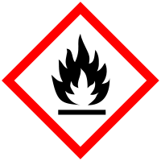 |  |  |  |  |  | 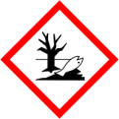

Hinweise: Zinn- und Kupferpulver sind ohne Einschränkungen erlaubt; andere Metallpulver ab Jahrgangsstufe 5
Materialien: Gasbrenner, Metallpulver, Spatel, feuerfeste Unterlage, Stativ, Stativklemme, Muffe
Chemikalien: verschiedene Metallpulver (Magnesium-, Zink-, Eisen-, Zinn- und Kupferpulver)
Durchführung: Der Gasbrenner wird waagereicht mit der Stativklemme am Stativ eingespannt und angezündet. Ein Spatel eines Metallpulvers wird vorsichtig von oben in die Flamme gestreut.
Beobachtung: Abhängig vom verwendeten Metallpulver ist ein starker Funkenflug und Leuchterscheinung zu beobachten. Die Heftigkeit der Reaktion und die Leuchterscheinungen nehmen vom Magnesium- bis zum Kupferpulver ab. Das Magnesiumpulver verbrennt mit einer hellen, weißen Flamme. Das Eisenpulver verbrennt mit einer rot-orangenen Flamme, während die Flamme beim Kupferpulver grünlich aufleuchtet.
Achtung! Bei der Verbrennung des Magnesiumpulvers nicht direkt in die Flamme schauen. Den SuS einen Ort neben der Verbrennung nennen, den sie anschauen sollen.
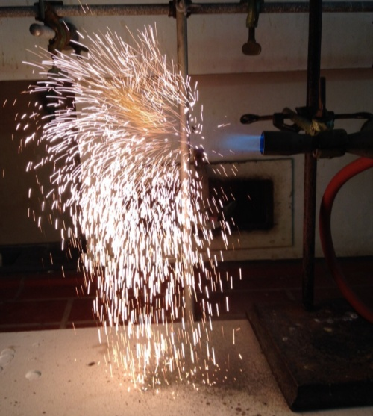
Abbildung 1: Die Verbrennung von Eisenpulver.

Deutung: Die Metallpulver reagieren bei Kontakt mit der Gasbrennerflamme und dem Luftsauerstoff zu dem entsprechenden Metalloxid. Die Sauerstoffaffinität der einzelnen Metalle ist unterschiedlich hoch und bedingt die Heftigkeit der exothermen Reaktion. Die Heftigkeit nimmt vom Magnesium- bis zum Kupferpulver ab.
Die Wortgleichung lautet: Metall + Sauerstoff Metalloxid
Die allgemeine Reaktionsgleichung lautet: 2 Me_{(s)} + O_{2(g)} 2 MeO_{(s)}
Es finden folgende Reaktionen statt:
2 Mg_{(s)} + O_{2(g)} 2 MgO_{(s)}
2 Zn_{(s)} + O_{2(g)} 2 ZnO_{(s)}
2 Fe_{(s)} + O_{2(g)} 2 FeO_{(s)}
2 Sn_{(s)} + O_{2(g)} 2 SnO_{(s)}
2 Cu_{(s)} + O_{2(g)} 2 CuO_{(s)}
Entsorgung: Die Metalloxide werden im Feststoffabfall entsorgt. Die Arbeitsoberfläche wird gereinigt.
Literatur: Vgl. D. Wiechoczek, http://www.chemieunterricht.de/dc2/haus/v187.htm, 12.07.2010 (letzer Aufruf am 04.08.2015 um 21.06 Uhr).

Als didaktische Reduktion werden Oxide wie Eisen(III)-oxid (Fe₂O₃) und Zinn(IV)-oxid (SnO₂) in der Reaktion als Produkte nicht berücksichtigt, da in diesem Versuch nicht alle Oxidationsprodukte, sondern die Reihe der Metalle im Vordergrund stehen. Es ist jedoch wichtig den SuS mitzuteilen, dass noch weitere Produkte entstehen können. Weiterhin könnte an dieser Stelle die Thematik der multiplen Proportionen aufgegriffen werden.

